**EMENDA MODIFICATIVA Nº ____ AO PROJETO DE LEI Nº 39/2015, DE 31 DE JULHO DE 2015.**

O VEREADOR, signatária no uso de suas atribuições legais e regimentais, de acordo com o que dispõe o art. [1]153 do Regimento Interno apresenta Emenda Modificativa ao PL 39/2015 que “Dispõe sobre as Diretrizes Orçamentárias para o Exercício Financeiro de 2016 e dá outras providências”, nos seguintes termos:

**JUSTIFICATIVA:**

Tal adequação faz-se necessária para atender orientação técnica da Assessoria Jurídica.

Canela, 08 de setembro de 2015.

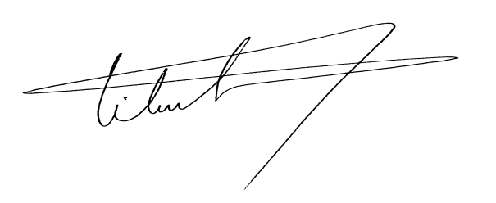

**Vilmar da Silva Santos**

VEREADOR - PMDB

**EMENDA MODIFICATIVA Nº ____ AO PROJETO DE LEI Nº 39/2015, DE 31 DE JULHO DE 2015.**

**Art. 1º.** Fica suprimido o § 2º do art. 16 do PL 39/2015 que “Dispõe sobre as Diretrizes Orçamentárias para o Exercício Financeiro de 2016 e dá outras providências”, que passa a ter a seguinte redação:

***“Art.16 ..........***

***§ 1º ...........***

***§ 2º SUPRIMIDO.”***



**Vilmar da Silva Santos**

VEREADOR - PMDB

1.